NOMBRE DEL PROYECTO
  - DESCRIPCIÓN DE LA ARQUITECTURA
Semana 2
  - PROYECTO INGENIERÍA DE SOFTWARE

HISTORIAL DE REVISIONES
Fecha de Entrega | Versión | Semana de Entrega | Autor
26/08/2016 | 1.0 | Semana 2 | Federico Beltrame
27/08/2016 | 1.1 | Semana 2 | Federico Beltrame
28/08/2016 | 1.2 | Semana 2 | Federico Beltrame
28/08/2016 | 1.3 | Semana 2 | Rodrigo Lujambio

Índice
Introducción 1
Propósito 1
Alcance 1
Definiciones, siglas y abreviaturas 1
Referencias 1
Visión general 1
Vista del modelo de distribución 2
Diagrama de despliegue 2
Nodos 3
Cliente Android 3
Cliente Web (Profesor) 3
Servidor Central 3
Conexiones 3
Cliente Android – Servidor Central 3
Cliente Web – Servidor Central 3
Servidor Central – Proveedor de Base de Datos 3

Introducción

Propósito
Este documento proporciona una apreciación global y comprensible de la arquitectura del sistema usando diferentes puntos de vista para mostrar distintos aspectos del sistema. Intenta capturar y llegar a las decisiones de arquitectura críticas que han sido hechas en el sistema.

Alcance
El presente documento presenta una visión general de la estructura del sistema, que pretende ser de utilidad para el diseño e implementación posterior del sistema en cuestión. Además, permitirá la mejor comprensión del sistema por los miembros del equipo y otros actores que deseen estudiarlo.

Definiciones, siglas y abreviaturas
MVC: sigla del patrón de arquitectura Model View Controller descripto aquí.

Referencias
Documento RQOOMDOG8v1 donde se aloja el modelo de dominio.

Visión general
En el documento se presentarán el modelo de dominio para la primera iteración y el diagrama de despliegue tentativo del sistema, en donde se pretende hacer énfasis en las tecnologías posibles y modelo de arquitectura a usar, más que en la especificación de los componentes en sí.

Vista del modelo de distribución

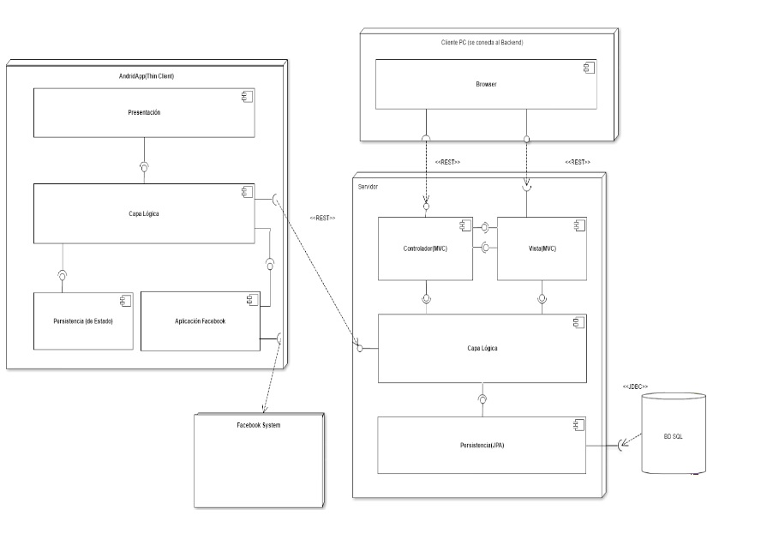
Diagrama de despliegue

Nodos

Cliente Android
El contenedor del juego en sí, compuesto de una capa presentación (será implementada en Cocos2dx como framework tentativo), una capa lógica y una capa de datos. La capa lógica se encargará de la gestión de operaciones básicas que deba resolver la capa presentación, y de mantener un mínimo estado del jugador para poder realizar dichas operaciones sin sobrecargar al servidor. En la capa de datos se persiste la información del estado. La mayor parte de las operaciones en el móvil deberán solicitar datos al modelo alojado en el/los servidor/servidores (dado el alcance del proyecto se planea implementar un único servidor central).

Cliente Web (Profesor)
Consiste simplemente de un Browser que sirve de interfaz al usuario profesor para acceder al backend de la aplicación para modificar el modelo.

Servidor Central
El servidor estará compuesto por 3 capas, capa de presentación web, capa lógica y capa de persistencia.
La capa lógica implementará todas aquellas funcionalidades que requieran acceso o manejo de información no relevante o deseable para el cliente liviano del móvil (Thin Client) y de implementar la funcionalidad del backend web del profesor.
La capa de presentación contendrá los elementos básicos de la arquitectura MVC (salvo el modelo) para ofrecer una interfaz al profesor para realizar sus operaciones mediante un browser web. El controlador se encargará de coordinar con la capa lógica las operaciones que sean necesarias para llevar a cabo las funcionalidades ofrecidas al cliente. Luego proveerá a la Vista (componente) con la información necesaria para generar la vista (html o similar) que será enviada al browser del profesor.
La capa de datos será la encargada mapear los datos de la capa lógica a la base de datos y viceversa, para persistir la información del sistema, es decir, la información de los usuarios inscriptos, y la definición de preguntas, mundos y sus relaciones.

Conexiones

Cliente Android – Servidor Central
El tipo de conexión será por servicios REST sin memoria, para solicitar información, mandar mensajes o actualizar estado del jugador.

Cliente Web – Servidor Central
El tipo de conexión será por servicios REST sin memoria, para realizar operaciones sobre el modelo o de la vista.

Servidor Central – Proveedor de Base de Datos
El tipo de conexión será utilizando jdbc (en caso de implementación java del servidor, con jpa o hibernate como orm), para realizar operaciones sobre los datos o de la vista.

